 | 5th In Flanders’ Fields Rally  “WW I Armistice Centenary Edition”  von Freitag, 11. Mai bis Sonntag, 13. Mai 2018 | 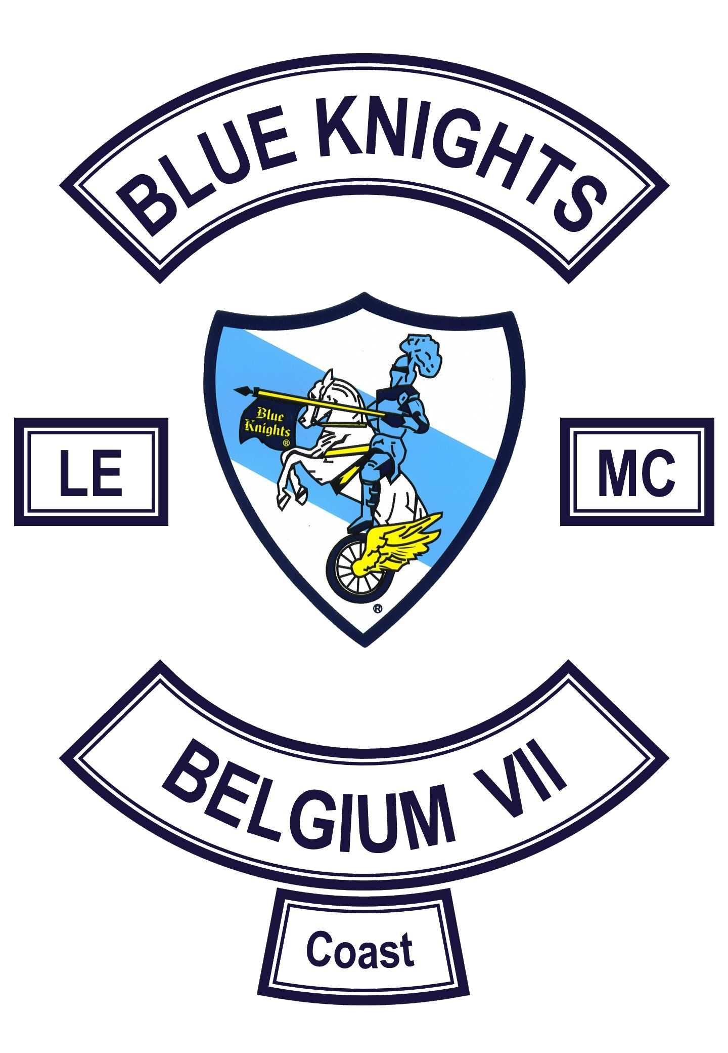

ANMELDEFORMULAR

Name : | - | Vorname :

E-mail : | - | Mobiltelefon :

Blue Knights - Chapter : | - | Andere :

Motorrad : | - | Kenzeichen :

TEILNAHME & UNTERKUNFT

Markieren Sie die ausgewählte Formel mit einem ” X “

Übernachtung(en) | von Fr, 11 bis So, 13-05-2018 |  | von Sa, 12 bis So, 13-05-2018
Studio (für 6 Pers., 4 Pers. oder 4 Pers. - behindert) | = 110,- € |  | = 80,- €
Campingplatz (nur Wohnmobile - keine Zelte) | = 80,- € |  | = 60,- €
ohne Übernachtung(en) | (Fr & Sa) = 60,- € |  | (nur Sa) = 40,- €

ANDERE TEILNEHMER

Geben Sie den Namen der Personen ein, mit denen Sie ein Studio teilen möchten !

Name | Vorname | Chapter

BEMERKUNG : jeder dieser Teilnehmer muss auch ein Anmeldeformular ausfüllen !

MAHLZEITEN & ALLERGIEN

- Vegetarische Nahrung | - | - Vegane Nahrung | - | - Halal Nahrung

Ich bin allergisch auf :

T-SHIRT (= 15,- Euro)

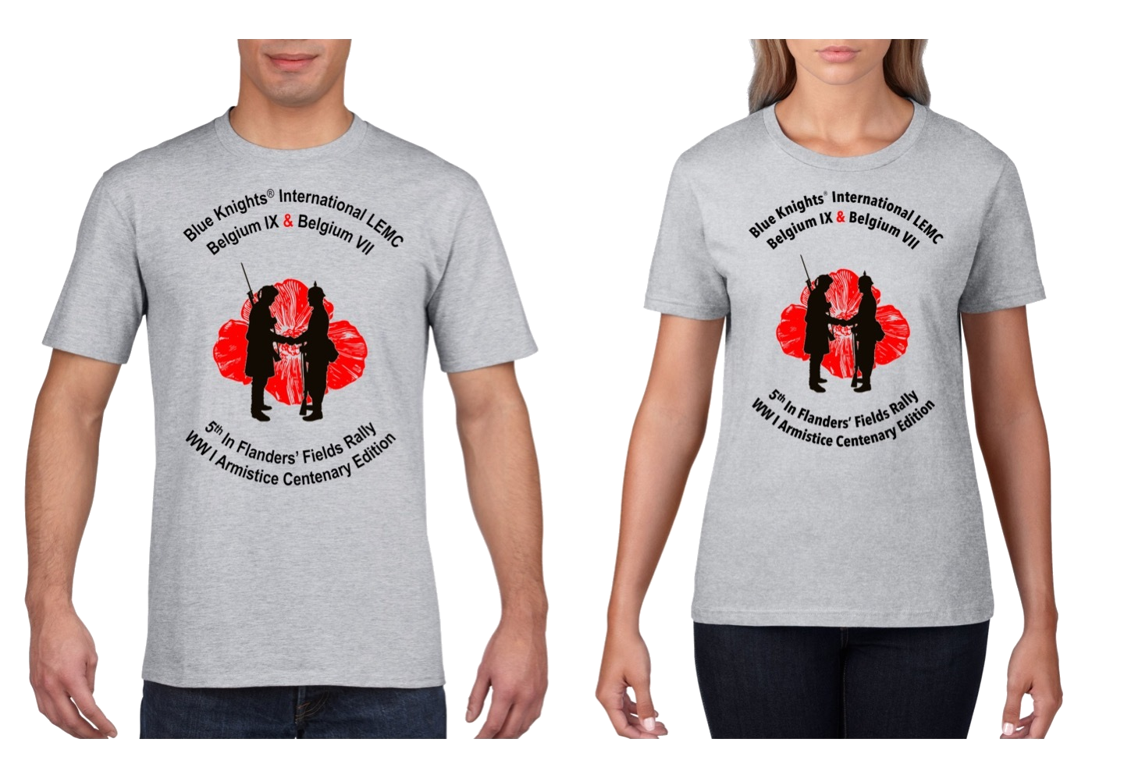 | - Ich bestelle ein T-shirt  meine Größe : | 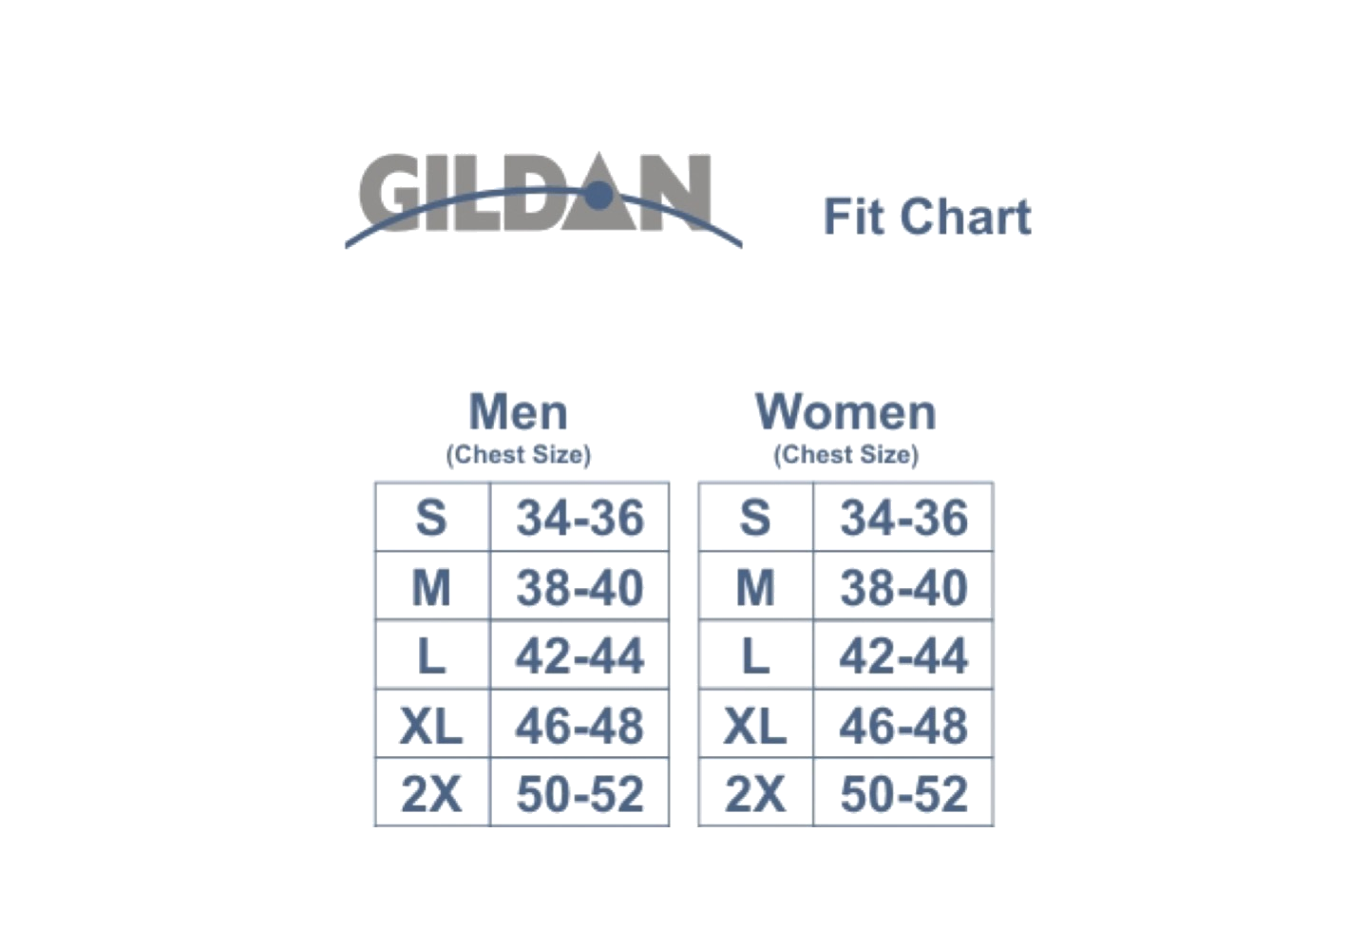

BEMERKUNG : die T-Shirts sind nur in europäischen Größen erhältlich !

BANKINFORMATIONEN BLUE KNIGHTS BELGIUM IX

BIC : KREDBEBB | - | IBAN : BE74 7380 1440 3007

BEMERKUNGEN

- Die Anmeldeformulare können NUR per E-Mail eingeführt werden !

- Füllen Sie das Anmeldeformular aus, speichern Sie es und senden Sie es an “ in.flanders.fields.rally@gmail.com “

- Sobald wir die Anmeldegebühr erhalten haben, werden wir Ihnen die Bestätigung Ihrer Reservierung schicken.

